Witajcie moi drodzy mam nadzieję, że już niedługo powrócimy do normalnego typu nauki ale póki co musimy sobie radzić w ten sposób. Dzisiaj pobawimy się trochę farbami i przeniesiemy obraz wiosennej łąki na papier, jest to bardzo prosta do wykonania praca ale bardzo efektywna. Aby wykonać drugą część pracy musicie wyjść na podwórko i poszukać płaskich kamyczków, wykonamy owady które żyją pośród traw. Owady które wykonacie będą mogły być wykorzystane jako ozdoba.
Potrzebne będą:

- farby plakatowe
- pędzle o różnej grubości rączki
- szary papier toaletowy (miękki papier nie nadaje się do malowania)
- kawałek tekturki (wycięty prostokąt złożony na pół)
- tekturka lub papierowy talerzyk do mieszania farb
- 2 kartki białe z bloku technicznego A3
- 1 kartka biała z bloku technicznego A4
- klej
- nożyczki

Wykonanie:

- W centralnym miejscu dużej kartki A3 odrysuj kształt małej kartki A4. Wytnij otwór i stwórz płaską ramkę.
- Do drugiej dużej kartki A3 przyklej małą kartkę A4.
- Papier toaletowy zwiń w rulon. Na tekturkę/talerzyk wyciśnij farby w odcieniach niebieskiego oraz białą farbę. Umocz w nich rulon i falistymi ruchami w górnej części kartki, namaluj niebo.

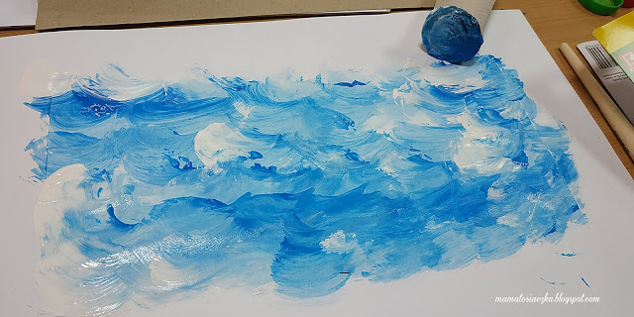

- Przygotuj farby w odcieniach zieleni + żółta farba. Nożyczkami odetnij kawałek rolki pobrudzony niebieską farbą. Koniec maczaj w mieszance zielonych farb z żółtą i w podobny sposób jak niebo, namaluj łąkę w dolnej części kartki.

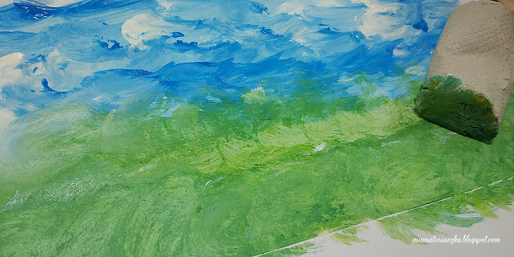

- Następnie złożoną tekturkę namocz w ciemnozielonej farbie i namaluj nią trawę. Da to efekt pochylonej trawy smaganej wiatrem.

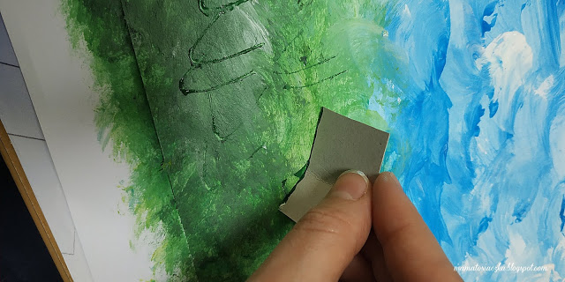
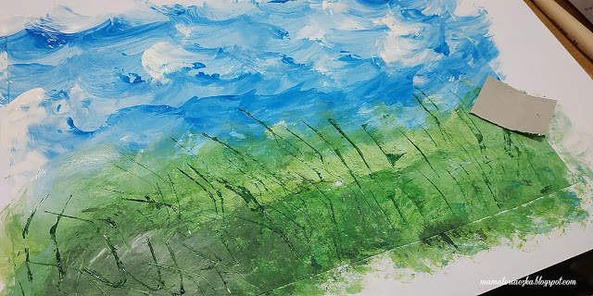

- Końcówki pędzli namocz w farbie w wybranym kolorze i odbij je na zielonej części obrazu.

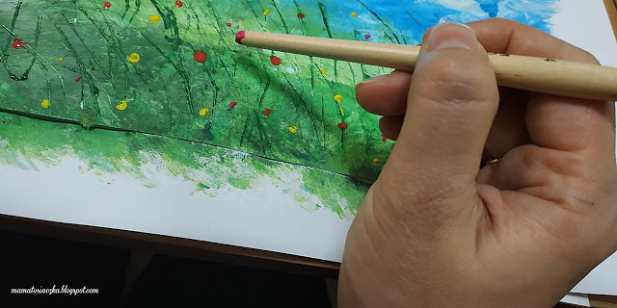
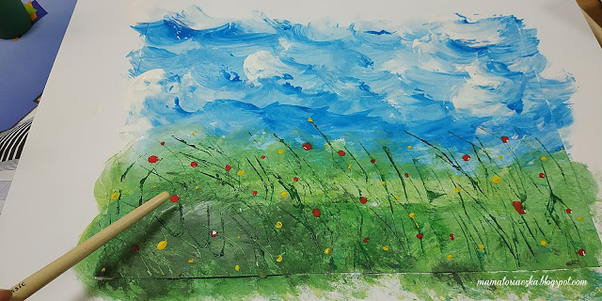

- Pracę pozostaw do wyschnięcia. Na wyschnięty obrazek przyklej wcześniej przygotowaną ramkę (posmaruj dokładnie i równo klejem wystającą spod obrazka dużą kartkę A3 i przyklej na nią ramkę, tak aby cała namalowana praca była widoczna). Gotowy obrazek możesz powiesić na ścianie.

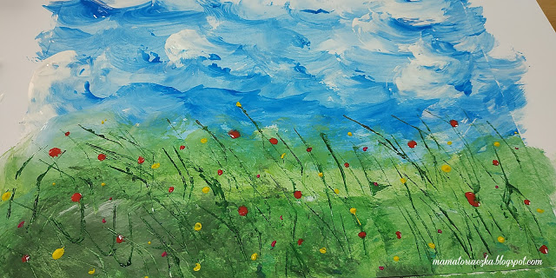

EDUKACJA TECHNICZNA

Kreatywne malowanie kamieni. Co w trawie piszczy – Owady.

Potrzebne będą:

- różne kamienie płaskie, o kształtach przypominających owady.
- farby plakatowe

Wykonanie:

Oglądnij zdjęcia różnych owadów, o ciekawej kolorystyce. Wybierz min. Pięć kamieni w kształcie owadów i pomaluj je farbami plakatowymi, odwzorowując wygląd wybranych owadów (owady nie mogą się powtarzać). Gotowe prace ułóż na trawie, liściach, pniach itp. i wykonaj zdjęcie. Malowanie kamieni to wspaniała zabawa, poszerzająca doświadczenia plastyczne. Poniżej przykładowe wzory prac.

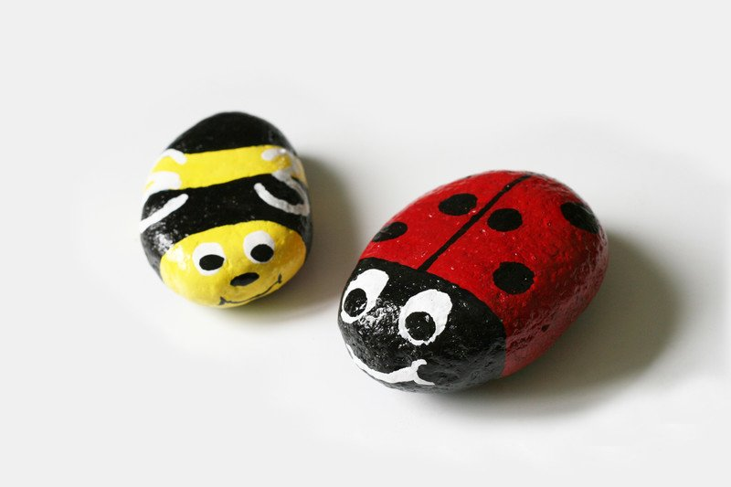
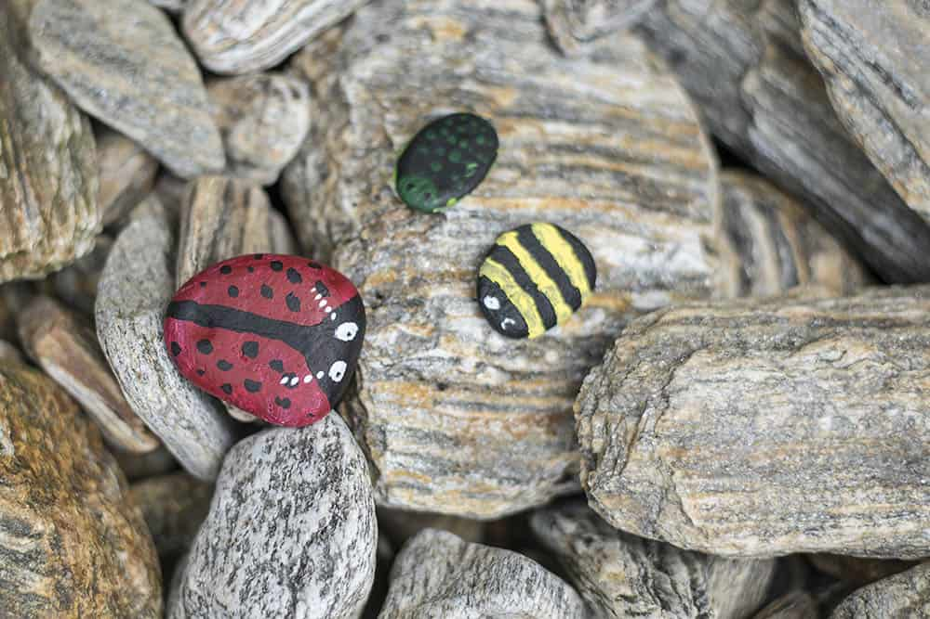

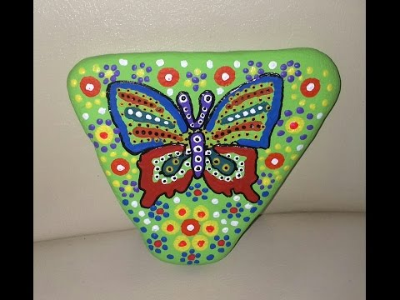

Pozdrawiam Dariusz Brej

